Garagenrenovierung leicht gemacht: Dank
Zugfeder große Auswahl bei einfacher Montage
Werth, im Januar 2017. Über 25 Millionen Haushalte in Deutschland verfügen über einen eigenen PKW-Abstellplatz. Insbesondere bei den abgeschlossenen Garagen finden sich zahllose alte „Schätzchen“ mit Schwingtoren, die seit den 50er und 60er Jahren gebauten Häusern zur Seite gestellt wurden. Für eine Renovierung sprechen funktionale, ästhetische oder auch energetische Gründe. Aber viele Garagenbesitzer fürchten einen zu hohen Aufwand, oder dass für ihre Garagengröße schlicht kein in Punkto Größe und Design passendes Tor zu finden ist. Dank des von Novoferm, einem führenden europäischen Systemanbieter von Türen, Toren, Zargen und Antrieben, entwickelten Zugfedersystems sind diese Befürchtungen in den meisten Fällen grundlos.

Das neu gestaltete Zugfedersystem ermöglicht es die Novoferm Sektionaltore iso20 und iso45 mit ihrem vertikalen Zugfedersystem schnell und ohne Hilfskonstruktionen auch in Garagen einzubauen, in denen der Seitenplatz weniger als 90 mm beträgt. Das ist gerade bei älteren Garagen häufig der Fall, sei es, weil die Garagen individuell – meist für kleinere Fahrzeuge – geplant wurden, oder, weil es sich um bewusst platzsparend angelegte Fertiggaragen handelt.

Novoferm hat diese Ausgangslage wie den wachsenden Renovierungsbedarf für Garagen frühzeitig erkannt. Das Unternehmen bietet seine modernen Sektionaltore deshalb in speziellen Normgrößen an, die auf die bei alten Schwingtoren üblichen Abmessungen zugeschnitten sind. Trotzdem sind ideale Einbausituationen die Ausnahme. Der standardmäßige Einbau hinter der Öffnung ist längst nicht immer möglich, beim Einbau direkt in die Öffnung sind meist Toleranzen zu überbrücken, Höhen anzupassen oder Wandunebenheiten auszugleichen. Nicht zuletzt sind, insbesondere bei Fertigbetongaragen, die Platzverhältnisse so beengt, dass der verfügbare Seitenplatz weniger als die üblichen 90 mm beträgt. In diesen Fällen waren bislang vergleichsweise aufwändige Hilfskonstruktionen zur Abdeckung nötig.

Durch das neugestaltete Novoferm Zugfedersystem können Tore nun vollständig in die Öffnungen eingesetzt werden, wenn rechts und links keine Anschläge vorhanden sind. Dabei werden 76 mm für die Zarge benötigt, die verbleibenden 4 mm werden über ein 80 mm breites – natürlich gleichfarbiges - Winkelzargenverkleidungsprofil abgedeckt. Novoferm Sektionaltore ermöglichen eine einfachere und schnellere Montage bei geringem Platzbedarf durch das vor knapp zwei Jahren eingeführte senkrechte Zugfedersystem. Bei diesem vertikalen System sind die Zugfedern in die Winkelzarge integriert, die Zarge selbst enthält daher ein spezielles Formendstück und eine neue Seilaufnahme. Vormals verwendete Lösungen wie das Alu-Blendrahmenset sind dann nicht mehr in jedem Fall notwendig.

Für Besitzer von in die Jahre gekommenen Garagen ebnen Novoferm Sektionaltore mit Zugfeder einen besonders einfachen und wirtschaftlichen Weg zu einem Garagentor auf dem Stand der Technik und, nicht zuletzt, in modernem, auf den individuellen Geschmack ausgerichteten Design. Denn die Novoferm Sektionaltore iso20 und iso45 überzeugen nicht nur durch höchste Funktionalität, Haltbarkeit, komfortable Bedienung, wärme- und lärmdämmende Eigenschaften sowie bestmögliche Betriebssicherheit. Novoferm bietet diese Tore auch in einer Vielfalt von Farben und Oberflächen an, die für jeden Geschmack und jeden Baustil das passende Tor bereithält. Lieferbar sind beide Tortypen bis zu einer Breite von 3.000 mm und einer Höhe von 2.500 mm, bei Woodgrain 2.750 mm und können ab Anschlagsbreiten von 80 mm je Seite verbaut werden.

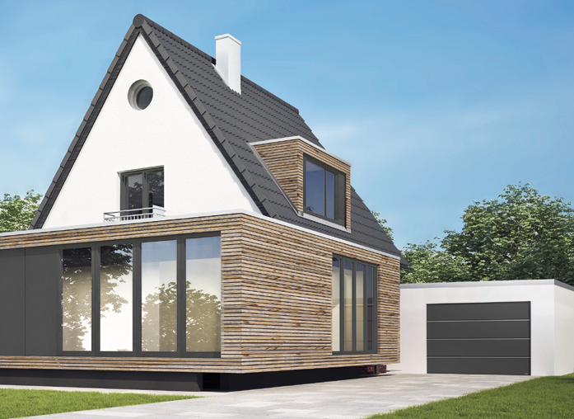
Aus alt mach neu: Novoferm Sektionaltore stellen die ideale Lösung für die
Renovierung dar.

> Abdruck frei – Beleg erbeten – Foto: Novoferm <

Pressekontakt

Novoferm Vertriebs GmbH
Heike Verbeek
Schüttensteiner Straße 26
46419 Isselburg (Werth)
Tel. (0 28 50) 9 10 -4 35
heike.verbeek@novoferm.de
www.novoferm.de

